

1. 配置步骤 1

1.1. 第一步：新建 1

1.2. 第二步：编辑协议 2

1.3. 第三步：协议校验 2

1.4. 第四步 设备校验 3

1.5. 第五步：查询指令生成 4

1.6. 第五步：配置生成 4

1.7. 第六步 ，导出 5

1.8. 特别声明： 6

2. 表格的配置： 6

2.1. 公共部分： 6

2.2. 遥信 7

2.3. 遥测 7

2.4. 遥控 9

2.4.1. 单点遥控配置 9

2.4.2. 多点遥控 9

3. 速查表 9

3.1. 寄存器类型 9

3.2. 寄存器参数 10

3.3. 字符串解析器类型 10

3.4. 查询类型 10

3.5. 功能码 11

3.6. 语言 11

# Web协议配置步骤

## 第一步：新建

1. 点击新建，选择相应的协议类型以及协议版本或者打开一份已经存在的文件
2. 如果所需协议类型不存在，可在【设置】》【字典管理】中增加相应的协议。

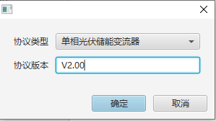

## 第二步：编辑协议

1. 根据协议编辑遥信，遥测，遥控三部分相关的数据，具体方法见2表格编辑章节

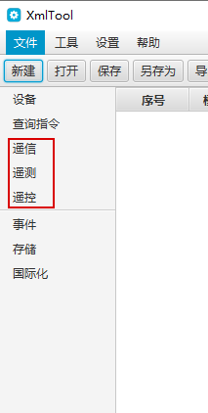

**说明：**

遥信部分只编写功能码为01和02的点位

遥测部分编辑功能码为03和04的点位

遥控部分只编写功能码为05,06和16功能码的点位

## 第三步：协议校验

1. 点击工具》协议校验对协议校验，根据提示校验完善协议

有错误错误示例：

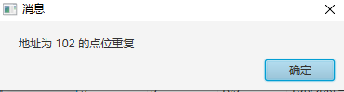

校验通过示例

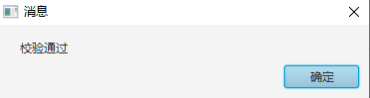

## 第四步 设备校验

1. 校验通过后为了进一步确认协议的准确性，需要在设备调试连接仿真或者设备做进一步校验
2. 采集部分的校验，对比实际值与采集值的一致性，确保点位正确

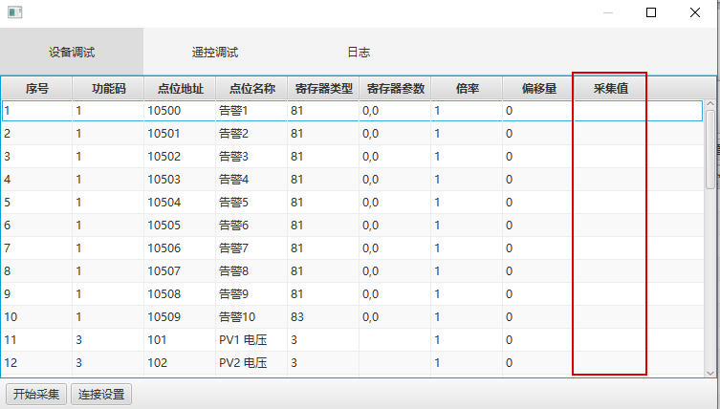

1. 遥控部分的校验，下发值后对比下发的值与仿真值是否一致。

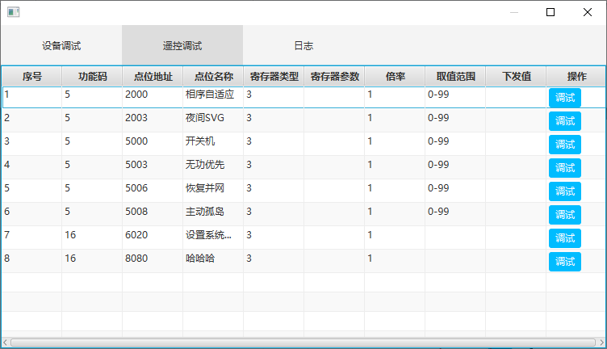

## 第五步：查询指令生成

1. 点击查询指令生成,自动生成相关数据

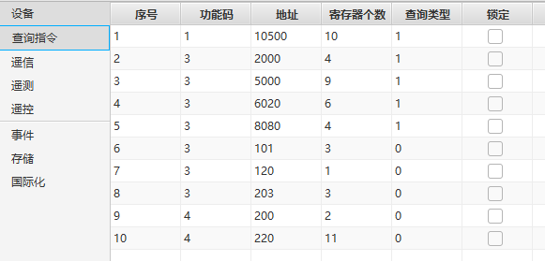

1. 如果有特殊需求，可以自定义查询指令，然后将锁定栏打勾，就会保存自定义指令，再点击查询指令时会略过自定义指令范围内的点位。

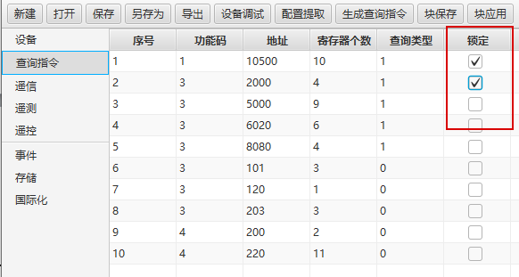

1. 通常来讲不建议手动编辑，程序会做出较好的配置。

## 第五步：配置生成

1. 点击配置提取，自动提取事件，国际化以及存储配置信息

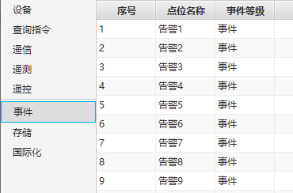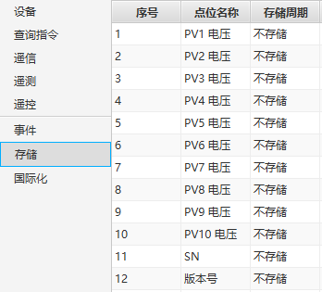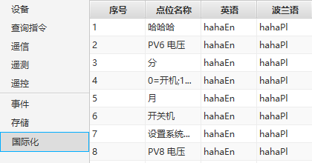

1. 进行事件和存储的配置
2. 国际化文件导出后交给翻译组进行翻译，翻译之后再导入系统

## 第六步 ，导出

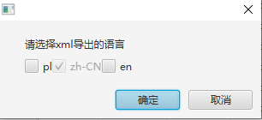

1. 选择需要导出协议的语言，选择的语言必须再国际化中全部配置

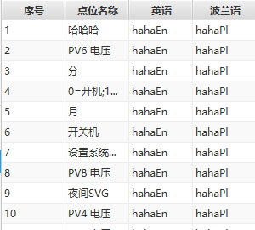

1. 例如选择英文，那么英文列必须全部有值。
2. 导出成功后会生成一个zip文件



目录如下：

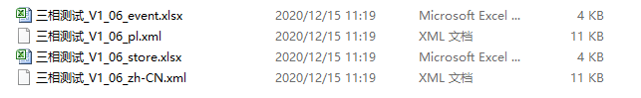

1. 然后将协议以及相关配置导入云平台系统

## 特别声明：

1. 协议地址和功能码以及寄存器参数发生变化时要重新生成查询指令，
2. 点位名称变化时要重新进行配置文件的提取
3. 总之在导出之前最好重新生成一下配置文件以及查询指令，确保无误

# APP协议配置步骤

## 第一步：打开web协议

打开一份web 元数据文件。

## 第二步：调整点位

调整遥信，遥测，遥控，去除APP不需要的点位。

## 第三步：配置App信息

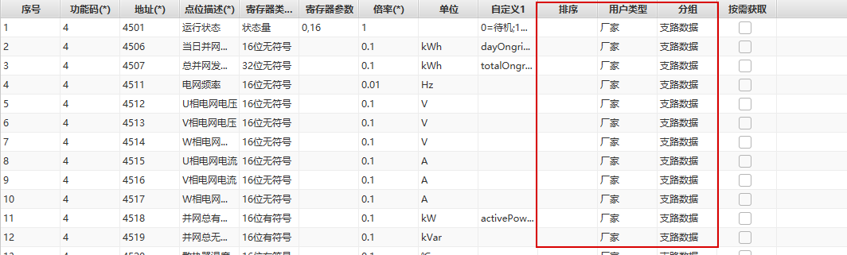

配置遥信，遥测，遥控的用户类型，分组，以及排序。

## 第四步：配置记录

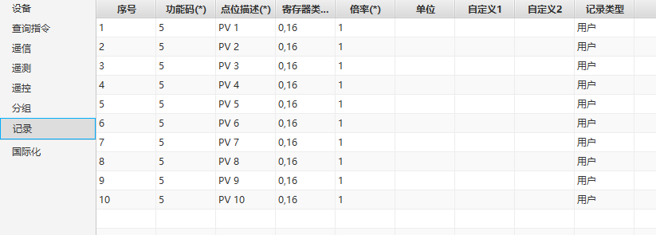

配置记录相关信息

## 第五步：调整分组排序

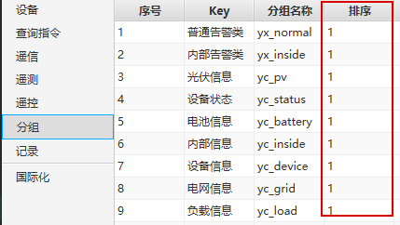

调整分组排序信息

## 第五步：生成查询指令

生成查询指令，补充记录相关查询指令，配置模块，自定义查询指令需锁定，否则会丢失。

## 第六步：（非必须）国际化配置

如需中文之外的国际化，进行国际化的配置

## 第七步：导出

选择语言，导出即可

# 表格的配置：

## 公共部分

1. 通过鼠标右键可以新建行数
2. 表头加*列表示必填列
3. 表格右上角的+号可以隐藏和显示任意列

## 遥信

1. 遥测的寄存器参数为必填类型，填写格式

**状态量**：起始位数,读取比特位的个数，例如：0,16代表从0位开始，读取16个比特位

**告警量**：比特位数，正常值。例如 0,0 代表读取第1个比特位，正常值为0

## 遥测

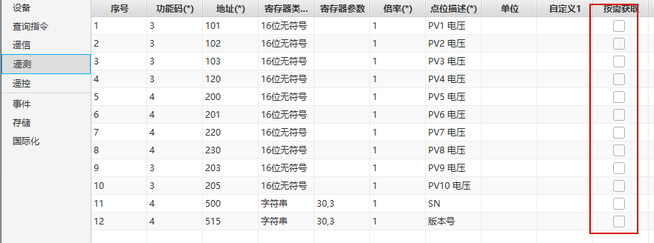

1. 需要按需获取的点位在按需获取进行打勾，生成查询指令时会自动生成相应的想查询指令
2. 自定义1进入编辑状态后双击会弹出自定义列表，选择相应的量即可

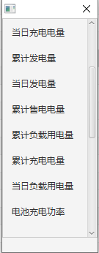

1. 自定义1需要配置多个量时用逗号隔开，生成协议时会自动生成相应的点位

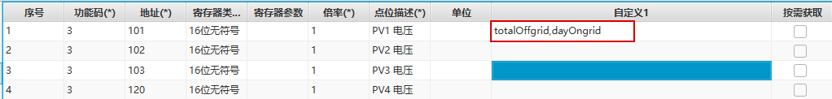

字符串类型的点位需要配置寄存器参数：

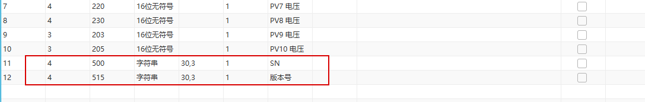

1. 格式为：字节数,解析器类型 例如30,1 代表该点位占用15个寄存器，总共30字节，按ascii码进行解析

|  |  |
| --- | --- |
| 0 | UTF-8解析器 |
| 1 | ASCII 解析器 |
| 2 | SCD 解析器 |
| 3 | 16进制字符串解析器 |
| 4 | 2020-12-23 16:25:25格式时间解析器 |
| 5 | 12:06格式时间解析器 |
| 6 | 二进制字符串解析器 |

## 遥控

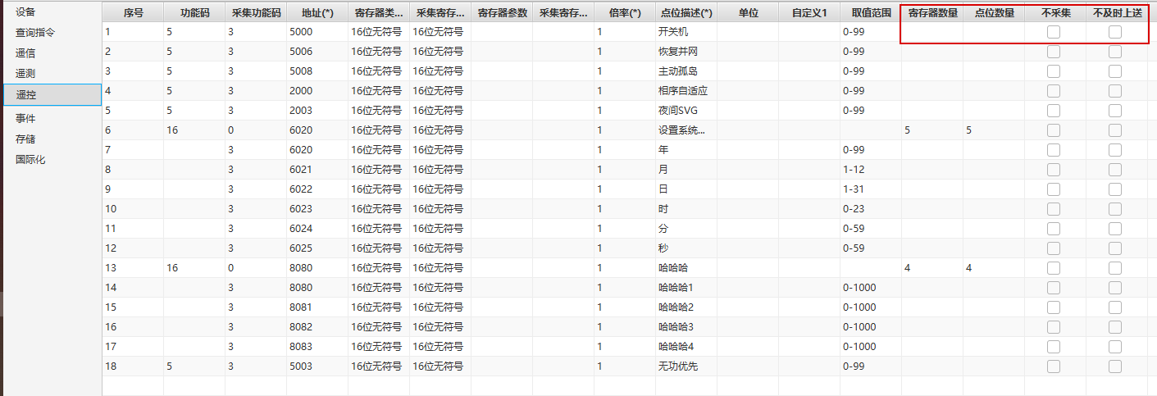

### 单点遥控配置

1. 采集功能吗是指该点位采集时的功能吗。
2. 采集寄存器类型和参数值采集该点位是所对应的寄存器类型以及参数，可能与遥控一致也可能不一致。

### 多点遥控

1. 多点遥控时寄存器数量和点位数量必须填写
2. 寄存器数量是值当前block有多少个寄存器，点位数量是指当前block有多少个点位
3. 对于不进行采集的点位比如权限密码等需在不采集列打勾
4. 对于不及时上送的点位比如系统时间等需在不及时上送列打勾
5. 当多点遥控的property有特殊值时，可以在改block的自定义2列上填写相应值

# 速查表

## 寄存器类型

|  |  |
| --- | --- |
| 值 | 寄存器类型 |
| 1 | 8位无符号 |
| 2 | 8位有符号 |
| 3 | 16位无符号 |
| 4 | 16位有符号 |
| 5 | 32位无符号 |
| 6 | 32位有符号 |
| 7 | 16位浮点数 |
| 8 | 32位浮点数 |
| 9 | 字符串 |
| 81 | 告警量（2态） |
| 82 | 告警量（大于2态） |
| 83 | 状态量 |

## 寄存器参数

|  |  |  |
| --- | --- | --- |
|  | 格式 | 案例 |
| 告警格式 | 寄存器位数,正常值 | 0,0 |
| 状态量格式 | 起始位置,位数 | 0,16 |
| 遥测字符串格式 | 字节数,解析器类型 | 30,2 |

## 字符串解析器类型

|  |  |
| --- | --- |
| 0 | UTF-8解析器 |
| 1 | ASCII 解析器 |
| 2 | SCD 解析器 |
| 3 | 16进制字符串解析器 |
| 4 | 2020-12-23 16:25:25格式时间解析器 |
| 5 | 12:06格式时间解析器 |
| 6 | 二进制字符串解析器 |

## 查询类型

|  |  |
| --- | --- |
| 0 | 周期上送 |
| 1 | 及时上送 |
| 2 | 按需获取 |

## 功能码

|  |  |
| --- | --- |
| 功能码类型 | 意义 |
| 01: 读线圈寄存器 | 可以类比为开关量，每一个bit都对应一个信号的开关状态 |
| 02: 读离散输入寄存器 | 离散输入寄存器就相当于线圈寄存器的只读模式，他也是每个bit表示一个开关量，而他的开关量只能读取输入的开关信号，是不能够写的 |
| 03: 读保持寄存器 | 寄存器的单位不再是bit而是两个byte，也就是可以存放具体的数据量的，并且是可读写的 |
| 04: 读输入寄存器 | 和保持寄存器类似，但是也是只支持读而不能写。一个寄存器也是占据两个byte的空间 |
| 05: 写单个线圈寄存器 |  |
| 06: 写单个保持寄存器 |  |
| 16: 写多个保持寄存器 |  |

## 语言

|  |  |
| --- | --- |
| 中文 | Zh-CN |
| 英文 | en |
| 波兰语 | pl |